

**中一**

**2023/9/21**

主题一《我升中班啦》

”

入园情况：今天来了26位小朋友，4位小朋友请假。

情绪管理：所有小朋友都开心的来幼儿园啦！

桌面建构：夏天和何艺杰两位小朋友在拼搭飞机和手枪。

益智区：陈苇如和张浩川两位小朋友在玩找物品，现在正在找棒棒糖。

科探区： 张子柚、潘妍伊、陈雯悦三位小朋友在一起玩空气炮，看谁打掉的杯子最多。

美工区：张苏锦和武依朵两位小朋友在用剪刀把扭扭棒剪成两段。谢琦悦、李沐妍、孙浩燃几位小朋友在用黏土制作小人。

图书区：吴予希发现陆可小朋友手上的书更有趣，于是把自己的书放在一边，和陆可小朋友一起看了起来。

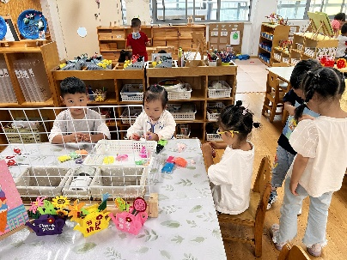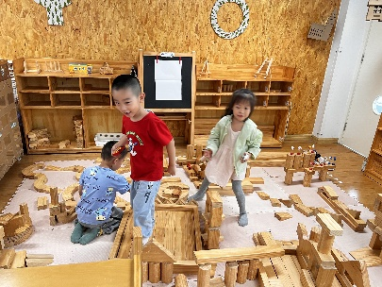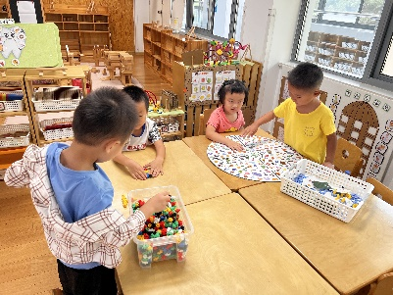

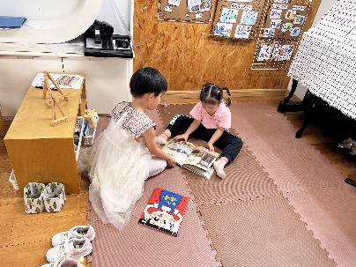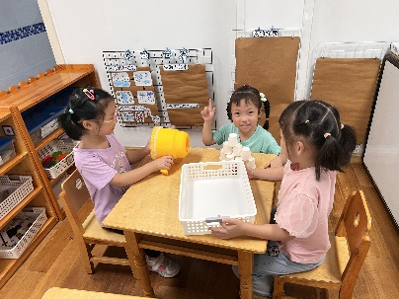

1.《语言：别说我小》

《别说我小》是一首内容简单，朗朗上口的儿歌。儿歌采用重复整齐的句式“**你别说我小，我会**和**生动形象地表现出了中班幼儿所具有的自信与能干。内容贴近幼儿的现实生活，易于幼儿理解和表达。

我班幼儿对整齐、押韵的儿歌十分感兴趣。对于刚升入中班的孩子来讲，他们正为自己的长大，为自己成为了哥哥、姐姐而感到自豪，同时，他们的语言水平也有了一定的提高，能够较清晰地表达语句，但仿编儿歌还有难度。通过这首儿歌，可以让孩子们进一步感受到身为中班小朋友的自信与骄傲，体验到为自己、为他人服务的乐趣。

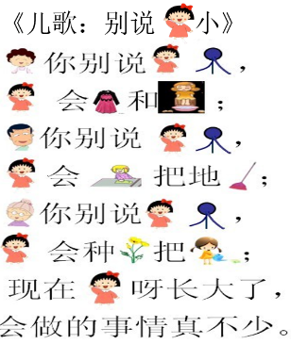

2.早操

因为今天有别的班的老师，带着我们上了公开课，来不及在下面做早操啦。

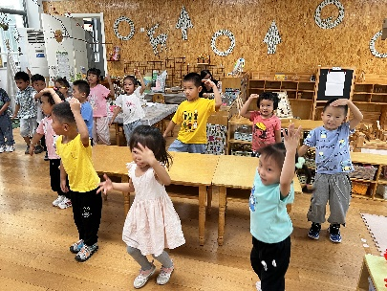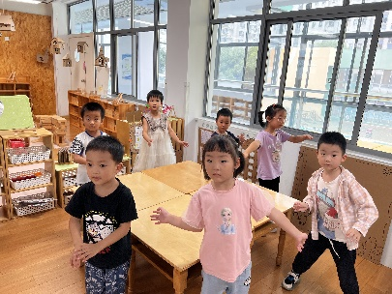

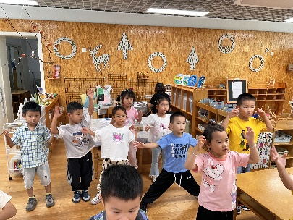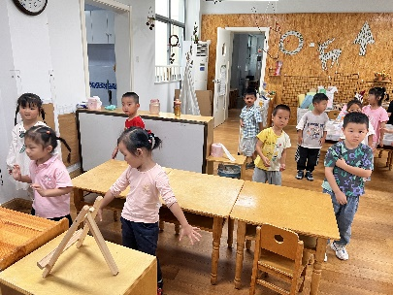

**mmexport1590938236088mmexport1590938236088**

**04生活活动**

**午饭情况**

今天吃得是：洋葱鳝丝、西蓝花炒胡萝卜、生菜肉沫粉丝汤。水果：哈密瓜、橘子，点心：红枣粥

